MTA SZAB Székház – Szeged

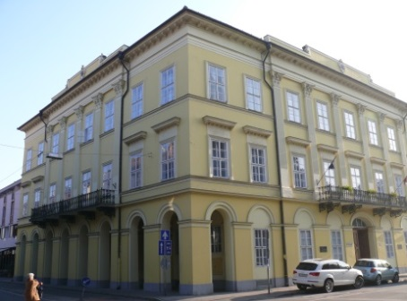

Szeged belvárosában, a Dóm tér közvetlen szomszédságában, a közel 150 éves műemlék épületben
kialakított vendégszobák pihenésre, feltöltődésre, alkotásra egyaránt alkalmasak.
Kitűnő kiindulási pontként szolgálnak a város és környékének felfedezésére.

Ajánlatuk 2019. Február 1 – Március 17. között
minimum 2 Éjszaka igénybevétele és
2019. január 20. után beérkezett foglalások esetén érvényes!

1 ágyas és 2 ágyas szoba 1 főre: 9 294 Ft/éj
2 ágyas szoba 2 főre: 11 508 Ft/éj
A szállásdíjon felül 500 Ft/fő/éj idegenforgalmi adó fizetendő 18-70 éves kor között.
A fenti árak a reggeli értékét és az ÁFA-t magában foglalják.

SZÉP kártyát elfogadunk!

Érdeklődés, szobafoglalás:
telefon: +36 62 553 910
e-mail: penzugy.szab@tab.mta.hu, titkarsag.szab@tab.mta.hu
online foglalás: http://tab.mta.hu/szegedi-teruleti-bizottsag/szobafoglalas/

Kellemes kikapcsolódást kívánunk!

